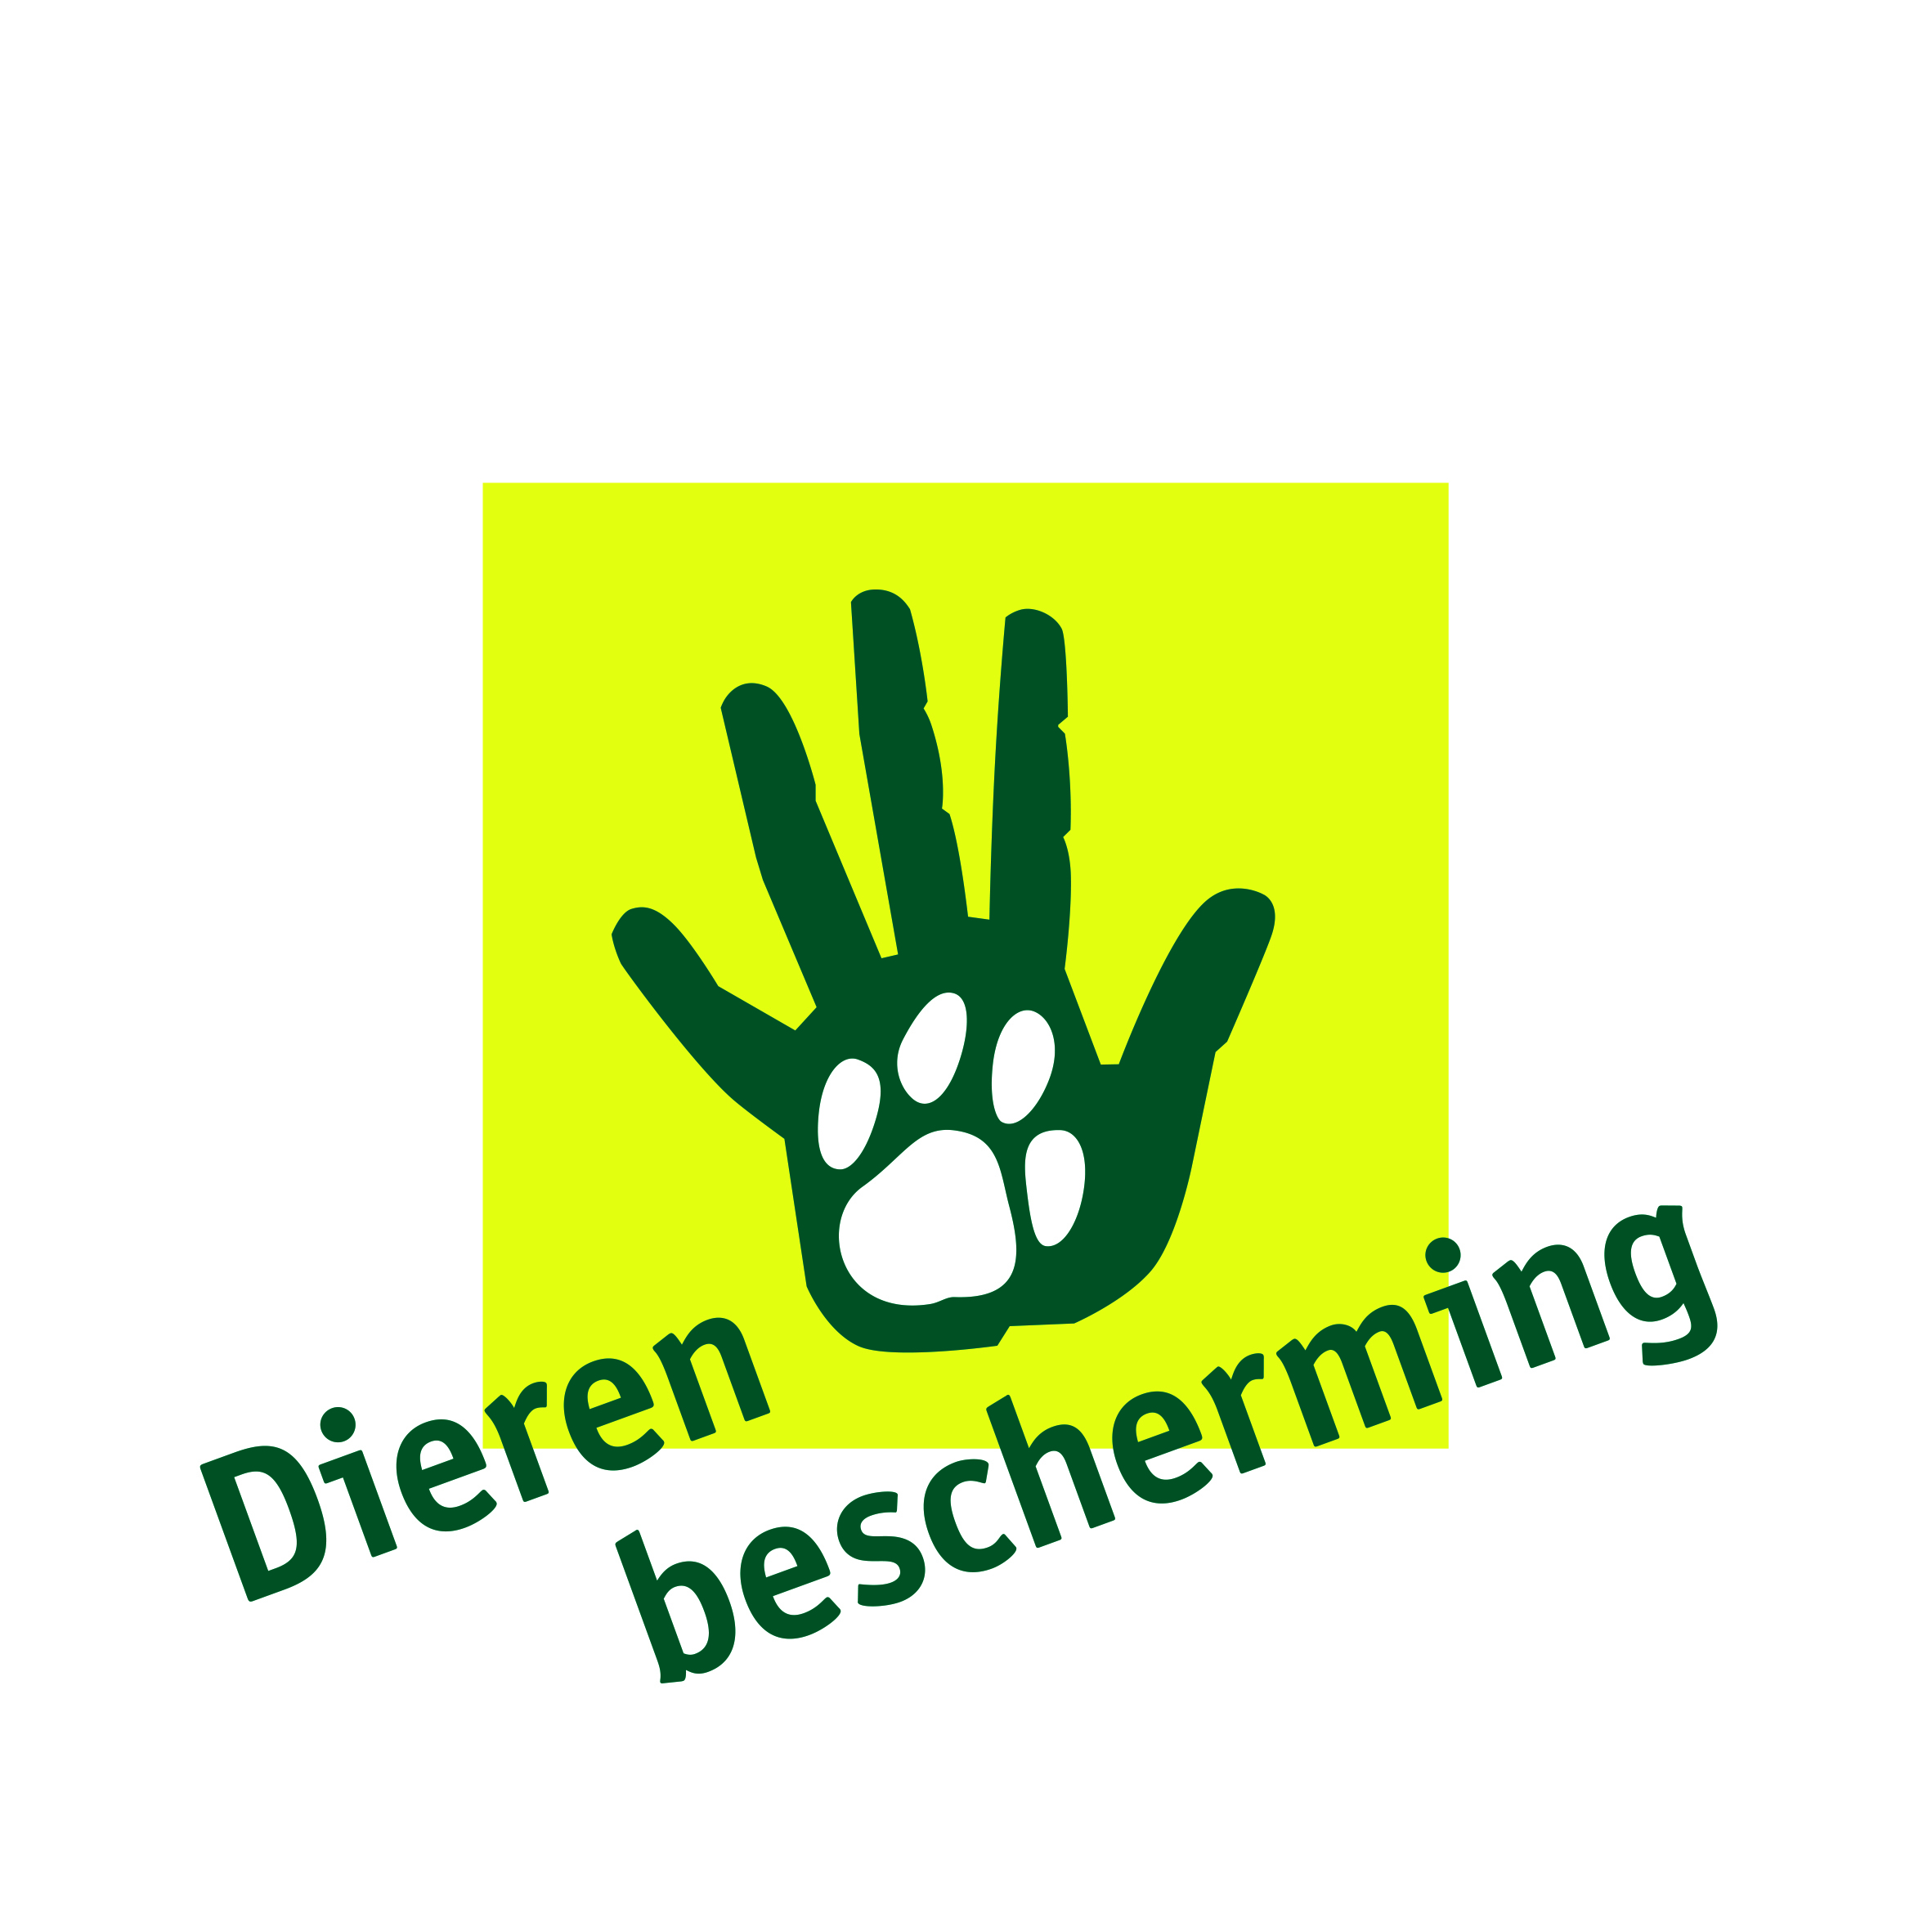

Bijdrage van de Dierenbescherming aan het Rondetafelgesprek over onder meer de beleidsreactie op de evaluatie van het houdverbod (28286, nr. 853), d.d. 14 april 2016

Inleiding
De Dierenbescherming is zeer verheugd met de toezegging van minister Van der Steur dat de Tweede Kamer later dit jaar zal worden geïnformeerd over de inhoud van een wetsvoorstel dat betrekking zal hebben op (onder andere) de nadere uitwerking van een zelfstandig houdverbod.
Een dergelijk zelfstandig houdverbod is een lang gekoesterde wens van onze organisatie.
Hoewel er inmiddels een heel aardig juridisch instrumentarium is waarmee dierenmishandeling en
–verwaarlozing kan worden aangepakt, is er juist op dit punt namelijk nog altijd een belangrijke omissie in de mogelijkheden.

Kenmerken zelfstandig houdverbod
De discussie over een dierenhoudverbod heeft al regelmatig geleid tot een ‘Babylonische spraakverwarring’. Wat is het nu eigenlijk precies (en wat niet), en wat zijn gesignaleerde (on)mogelijkheden? Vandaar dat de Dierenbescherming nog eens uiteen wil zetten hoe wij aankijken tegen het zelfstandig houdverbod, en wat hiervan de kernmerken zijn.
Wij zien het als een strafrechtelijke straf of maatregel, bedoeld voor de zwaarste categorie daders die zich schuldig maken aan dierenmishandeling en dierenverwaarlozing (art. 2.1 en 2.2 lid 8 Wet dieren). Het kan gaan om zowel recidivisten als first offenders. Het zelfstandig houdverbod richt zich nadrukkelijk (ook) op het strafdoel vergelding (en bijv. niet zozeer op ‘herstel’). Een eenmaal opgelegd zelfstandig houdverbod moet een meerjarig perspectief bieden op daadwerkelijke bescherming van dieren tegen de dader. Dit perspectief houdt in ieder geval in; (1) het houdverbod moet niet tussentijds kunnen vervallen (wat nu juist het grootste euvel is met de huidige constructie van bijzondere voorwaarde bij een voorwaardelijke veroordeling) en (2) moet -zonodig telkens opnieuw- afdwingbaar zijn.

Voorgaande betekent dat we nadrukkelijk denken aan een door de strafrechter op te leggen straf of maatregel. Een dierenhoudverbod in de vorm van een aanwijzing bij strafbeschikking door het OM is een interessante variant, maar lijkt toch vooral geschikt voor minder ernstige situaties. Ook omdat een dergelijke aanwijzing maximaal voor de duur van één jaar kan worden opgelegd.
Voor wat betreft de maximale duur van een zelfstandig houdverbod kunnen we ons goed voorstellen dat aansluiting wordt gezocht bij de proeftijd van maximaal tien jaar zoals deze, op voorspraak van de Tweede Kamer, is vastgesteld bij het huidige ‘onzelfstandige’ houdverbod. Meer gevoelsmatig zouden sommige daders nooit meer dieren moeten kunnen houden. Maar juridisch vertaald zou dit de introductie van een levenslang houdverbod impliceren. De term ‘levenslang’ is hoe dan ook beladen, en we zouden niet persé willen pleiten voor het introduceren van dit begrip in het kader van een dierenhoudverbod. Iets anders is, dat het goed zou zijn als bij afloop van een zelfstandig houdverbod getoetst kan worden of er aanleiding is om de rechter om een verlenging van het houdverbod te verzoeken. Hoe dan ook lijkt er aanleiding om de betreffende categorie daders goed in beeld te blijven houden, ook na afloop van de straf. Oftewel, in de gaten houden en ingrijpen als het weer mis gaat.

Toezicht
Blijkens het Beke-rapport wordt het huidige houdverbod hooguit enkele tientallen malen per jaar opgelegd. Echter, het betreft hier dan wel de meest schokkende, ernstige, sadistische oftewel volstrekt onacceptabele gevallen van dierenmishandeling en –verwaarlozing. Het Beke-rapport signaleert in de praktijk nog wat praktische knelpunten hieromtrent. Maar het moet lijkt ons toch mogelijk zijn om dit beperkte aantal opgelegde houdverboden goed te communiceren naar betrokken partijen, zoals de reclassering en de lokale politie. De (dieren)politie zou hierbij prima aangewezen kunnen worden voor het toezicht op een opgelegd houdverbod, ook met oog op het zonodig kunnen inzetten van hun opsporingsbevoegdheden. Onder punt 2 ‘verbetering uitvoering’ in de beleidsreactie wordt overigens helder beschreven welke zinvolle verbeterpunten in dit verband concreet zullen worden gerealiseerd.
De controle op een opgelegd houdverbod is op zichzelf eenvoudig, en bestaat uit de constatering of er in strijd met het vonnis een dier wordt gehouden door de veroordeelde. Niet goed valt in te zien welke (gespecialiseerde) kennis van dieren en/of dierenwelzijn hiertoe normaliter benodigd zou zijn, zoals in het Beke-rapport herhaaldelijk wordt beweerd. Dat zou eventueel anders kunnen liggen als er een houdverbod wordt uitgesproken met betrekking tot heel specifieke ‘exotische’ diersoorten, maar daarvan zijn i.i.g. de Dierenbescherming geen voorbeelden bekend. Normaliter gaat het bij een houdverbod –juist- om regulier gehouden huisdieren, zoals hond en kat.

Juridische vorm
In de beleidsreactie wordt gesproken over het ontwikkelen van een houdverbod als zelfstandige ‘maatregel’. De Dierenbescherming is zo vrij te veronderstellen dat in juridische (strafrechtelijke) zin hier eigenlijk bedoeld is; ‘straf of maatregel’. In dit verband wil de Dierenbescherming in ieder geval wijzen op c.q. aansluiten bij de schriftelijke inbreng van de LID onder het kopje ‘nieuwe modaliteiten’. Terecht wordt daarin –buitengewoon helder!- betoogd dat de ontzetting uit het recht om dieren te houden (i.e. een ‘bijkomende straf’) wel eens een geschiktere vorm zou kunnen zijn dan een daadwerkelijke ‘maatregel’. Niet in de laatste plaats met oog op de mogelijkheid om (direct) over te kunnen gaan tot de inbeslagname van in strijd met een opgelegd houdverbod aangetroffen dieren.
Wordt gekozen voor een zelfstandig houdverbod in de vorm van een maatregel, wat op zich zeker ook een interessante optie is die nadere bestudering verdient, dan is dit laatste een punt van aandacht. Wellicht kunnen daar nog mogelijkheden gecreëerd worden bij het strafvorderlijke doel ‘onttrekking’ (Titel IIA, Eerste afdeling Wetboek van Strafrecht). Te denken valt aan een aanpassing van artikel
36c Sr of 36d Sr. Bijvoorbeeld door de volgende uitbreiding van artikel 36c Sr met een 6e categorie: ‘Bij overtreding van een maatregel dierenhoudverbod’. Dit zou dan wel impliceren dat er bereidheid moet zijn om het huidige systeem rondom ‘onttrekking’ ietwat te verruimen.

In meer algemene zin kan het zinvol of zelfs geboden zijn om een expliciete regeling vast te leggen die de dadelijke tenuitvoerlegging van het zelfstandig dierenhoudverbod –hetzij straf of maatregel- mogelijk maakt. Ook als dit strikt genomen ietwat afwijkt van de beginselen in het strafrecht zoals die nu worden toegepast. De vraag die u zichzelf –in uw wetgevende rol- zou moeten stellen, is of het beschermen van dieren c.q. het belang van dierenwelzijn dit zonodig afdoende rechtvaardigt?
Afgaande op het Beke-rapport en de welwillende reactie daarop vanuit de regering lijkt de tijd rijp om nu –eindelijk!- een zelfstandig dierenhoudverbod te realiseren. Juist mede vanwege het huidige Nederlandse strafrechtstelsel is de discussie te lang blijven hangen op de (vermeende) (on)mogelijkheden van het huidige houdverbod als ‘bijzondere voorwaarde bij een voorwaardelijke veroordeling’. Alle ons omringende landen kennen echter inmiddels een of andere vorm van een daadwerkelijk zelfstandig houdverbod.
Afgaande op de parlementaire geschiedenis (diverse aangenomen moties etc.) voelt het niet goed dat we in Nederland nog altijd geen mogelijkheid hebben om in ernstige, schokkende gevallen van dierenmishandeling en –verwaarlozing de dader het houden van dieren voor langere tijd effectief te kunnen ontzeggen. Of wellicht beter gezegd; dieren met voldoende zekerheid voor langere tijd te kunnen beschermen tegen mensen die zich onwaardig hebben getoond ten opzichte van dieren, en die de zorg voor dieren overduidelijk niet kan worden toevertrouwd.
Het antwoord op de hiervoor opgeworpen vraagt lijkt ons dan ook een volmondig ‘ja’!

Conclusie
Het algehele gevoelen lijkt dat er iets ontbreekt in het juridisch instrumentarium, zolang er geen dierenhoudverbod als zelfstandige straf of maatregel is gerealiseerd. Dit spreekt zowel uit het
Beke-rapport, als de reactie vanuit de regering daarop. Ook in de Tweede Kamer is vaak gesproken over ernstige gevallen van dierenmishandeling en –verwaarlozing, mede in relatie tot de wens om de dader(s) ervan het houden van dieren duurzaam te kunnen ontzeggen.
Terecht wordt in de beleidsreactie opgemerkt, dat dierenwelzijn en de handhaving daarvan belangrijk is en breed leeft onder de bevolking. Dit moge bijvoorbeeld ook genoegzaam blijken uit het burgerinitiatief ‘Een dier is geen ding’. Hoewel deze uitdrukking strikt genomen refereert aan een recent opgenomen bepaling in het Burgerlijk Wetboek (art. 3:2a BW), lijken de initiatiefnemers de praktische vertaalslag hiervan eerst en vooral te zoeken in het steviger aanpakken van dierenmishandeling en -verwaarlozing.

De Dierenbescherming kan de voortvarende totstandkoming van een zelfstandig houdverbod al met al alleen maar van harte ondersteunen. We vragen de Tweede Kamer dan ook om, zowel vanuit uw controlerende- als (mede)wetgevende rol, nauwlettend toe te zien op de daadwerkelijke en spoedige totstandkoming van het toegezegde wetsvoorstel waarin het wettelijk kader wordt aangepast teneinde te komen tot een houdverbod als zelfstandige en volwaardige modaliteit binnen het strafrecht.

